THE RADIANCE OF AEGIS
HERO CHARACTER SHEET
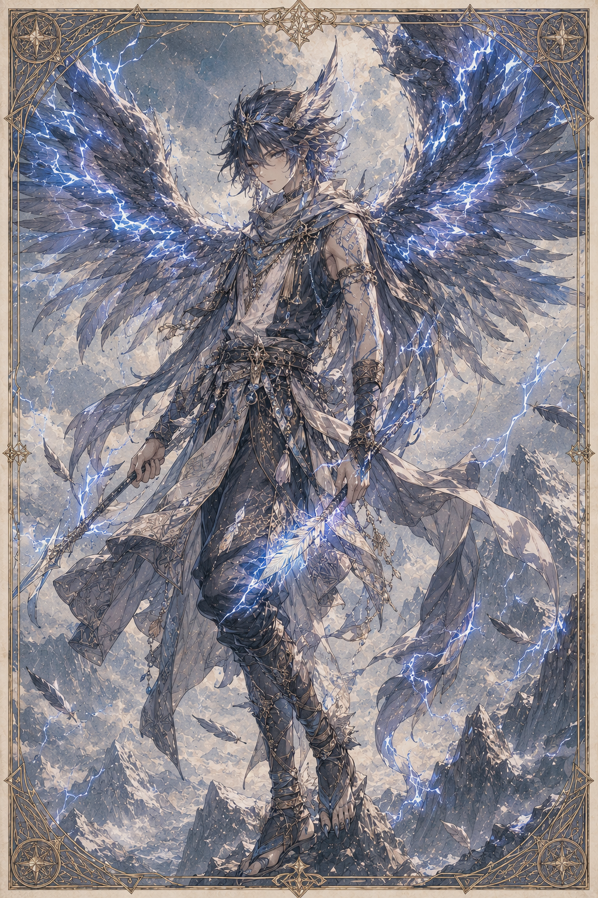
INDRA
“The Stormwatcher of Tempestas”
────────────────────────────────────────
PAGE 1 — HERO PROFILE
────────────────────────────────────────
A. CHARACTER IDENTITY
Nama Karakter: Indra
Ras: Electravis
Gelar Hero: Pengamat Badai / The Stormwatcher of Tempestas
Wilayah Asal: Puncak Tempestas
Role dalam Party: Sky Observer / Lightning Controller / Aerial Striker
Elemen / Aura: Petir, Badai, Langit Gelap, Angin Tinggi
Senjata Utama: Tombak Petir Tempestas
Moral Direction: Penjaga tersembunyi yang belajar bahwa mengawasi dunia tidak sama dengan menyelamatkannya
Short Description:
Indra adalah pejuang Electravis dari Puncak Tempestas, wilayah tinggi yang selalu diselimuti awan petir. Rasnya lama dianggap punah, tetapi sebenarnya hidup tersembunyi di balik badai abadi. Indra adalah sosok pendiam, tajam, dan penuh perhitungan. Ia tidak mudah percaya pada harapan, terutama ketika harapan itu datang dari seorang anak naga yang masih belajar mengendalikan dirinya.
────────────────────────────────────────
B. CORE ATTRIBUTES
Strength: 14
Dexterity: 18
Constitution: 15
Intelligence: 16
Wisdom: 18
Charisma: 11
Attribute Summary:
Indra adalah hero udara dengan kecepatan, kontrol petir, dan pengamatan medan yang sangat kuat. Ia tidak sebrutal Darius atau sebesar Magnus, tetapi sangat unggul dalam mobilitas, duel udara, dan membaca bahaya sebelum terjadi. Wisdom dan Dexterity menjadi kekuatan utamanya karena ia adalah pengamat langit sekaligus prajurit badai.
────────────────────────────────────────
C. COMBAT PROFILE
Armor Class: 16
Initiative: +4
Speed: 30 ft / High Flying Speed
HP Type: Medium Durability
Main Weapon: Tempestas Storm Lance
Fighting Style: Aerial Lightning Duelist / Storm Controller
Element / Aura: Blue Lightning and Storm Wind
Weakness: Water-Soaked Wings and Grounded Combat Pressure
Resistance: Lightning, Wind Pressure, High Altitude, Storm Terrain
Battle Role:
Indra bertarung dari udara dengan memanfaatkan kecepatan, tombak, sayap listrik, dan kontrol badai. Ia bisa menyerang dari atas, mengalihkan petir, membaca pergerakan awan, dan menjaga party dari ancaman langit. Dalam party, Indra adalah mata di atas badai: ia tidak selalu bicara banyak, tetapi sering melihat bahaya lebih dulu daripada yang lain.
────────────────────────────────────────
D. SIGNATURE ABILITIES
1. Tempestas Storm Lance
Type: Lightning Weapon Attack
Effect:
Indra menyalurkan petir melalui tombaknya untuk menusuk, menangkis, atau mengarahkan sambaran listrik ke target tertentu.
Visual:
Tombak Indra menyala biru terang, sementara garis petir berputar di sepanjang bilahnya seperti ular badai.
2. Black Cloud Watch
Type: Scout / Perception Skill
Effect:
Indra membaca perubahan awan, tekanan udara, arah petir, dan suara badai untuk mendeteksi bahaya dari kejauhan.
Visual:
Matanya bersinar biru pucat di balik awan gelap, seolah ia bisa melihat jalan petir sebelum jatuh.
3. Thunder Wing Flight
Type: Aerial Mobility
Effect:
Indra memakai sayap yang dialiri listrik untuk terbang cepat, stabil, dan tajam bahkan di medan badai.
Visual:
Sayapnya terbuka dengan bulu-bulu bercahaya biru, meninggalkan jejak listrik tipis di udara.
4. Storm Splitter
Type: Anti-Storm Technique
Effect:
Indra menusukkan tombaknya ke pusat badai atau sambaran petir untuk memecah aliran energi dan mengarahkannya menjauh dari sekutu.
Visual:
Petir besar pecah menjadi beberapa jalur kecil di sekitar tombaknya, lalu menyebar ke langit seperti akar cahaya.
5. Calm Before Thunder
Type: Mental Focus / Power Control
Effect:
Indra menenangkan napas dan pikirannya untuk menahan ledakan petir agar tidak liar. Semakin tenang Indra, semakin presisi serangannya.
Visual:
Seluruh gemuruh di sekelilingnya seperti berhenti sesaat, lalu satu sambaran biru jatuh tepat ke arah yang ia pilih.

THE RADIANCE OF AEGIS
HERO CHARACTER SHEET
────────────────────────────────────────
PAGE 2 — LORE & COLLECTOR NOTES
────────────────────────────────────────
A. SKILL PROFILE
Athletics: Medium
Acrobatics: High
Stealth: Medium
Perception: Very High
Insight: High
Arcana: Medium
Survival: High
Persuasion: Low
Intimidation: Medium
History: High
Nature: High
Medicine: Low
Performance: Low
Skill Summary:
Indra unggul dalam pengamatan, mobilitas udara, kontrol medan badai, dan duel berbasis petir. Ia bukan diplomat dan bukan petarung yang suka menarik perhatian di darat, tetapi sangat berharga ketika party membutuhkan pengintai langit, pembaca cuaca, atau penahan ancaman dari atas.
────────────────────────────────────────
B. CHARACTER LORE
Short Backstory:
Indra berasal dari Tempestas, puncak tertinggi yang diselimuti awan petir dan menjadi rumah tersembunyi bagi Electravis. Rasnya memilih bersembunyi dari dunia karena dunia luar terlalu mudah mengubah ketakutan menjadi perburuan. Sebagai salah satu pejuang terbaiknya, Indra terbiasa mengamati dari jauh dan menilai apakah seseorang benar-benar layak dipercaya.
Personal Conflict:
Indra hidup di antara kewajiban menjaga bangsanya tetap tersembunyi dan kenyataan bahwa dunia di bawah awan sedang bergerak menuju kehancuran. Ia takut jika Electravis turun terlalu cepat, mereka akan kembali menjadi target dunia.
Reason to Journey:
Indra bergabung setelah menyadari bahwa badai hitam yang mengancam Tempestas hanyalah bagian dari kegelapan yang lebih besar. Ia ikut bukan karena sepenuhnya yakin, tetapi karena ramalan bergerak, Noxius semakin dekat, dan dunia membutuhkan mata di langit yang tidak mudah dibutakan oleh harapan palsu.
Character Growth:
Indra awalnya dingin, penuh jarak, dan menguji Ashura dengan keras karena ia tidak percaya kekuatan besar tanpa kendali bisa menyelamatkan siapa pun. Perjalanan bersama para hero membuatnya belajar bahwa mengawasi dari atas tidak cukup. Kadang, petir harus turun bukan untuk menghukum, tetapi untuk melindungi.
────────────────────────────────────────
C. PERSONALITY
Personality Traits:
Pendiam, tajam, disiplin, penuh perhitungan, sulit percaya, tetapi sangat bertanggung jawab setelah memilih berdiri di sisi seseorang.
Speech Style:
Singkat, datar, dan langsung. Indra jarang memakai kata-kata manis. Ia lebih sering memberi penilaian tajam daripada hiburan.
Emotional Weakness:
Indra mudah terganggu ketika keselamatan Electravis dipertaruhkan. Ia juga sulit menerima pemimpin yang terlalu mengandalkan emosi tanpa ketenangan.
Ideal Scene:
Indra berdiri di puncak batu Tempestas, sayap listriknya terbuka penuh, menatap badai hitam di atasnya, lalu menusukkan tombak ke langit untuk membelah petir yang mengancam bangsanya.
Quote: “Petir yang tidak dikendalikan bukan kekuatan. Itu hanya kehancuran yang menunggu arah.”
────────────────────────────────────────
D. EQUIPMENT
Weapon: Tempestas Storm Lance
Armor / Outfit: Electravis Storm Garb
Trinket: Feather-Charged Storm Charm
Travel Gear: Sky cloak, storm map, lightning-insulated straps, compact rations
Special Item: Tempestas Thunder Core
Equipment Notes:
Perlengkapan Indra dibuat untuk pertempuran udara dan cuaca ekstrem. Pakaiannya ringan, kuat terhadap angin tinggi, dan tidak menghambat sayap. Tombaknya berfungsi bukan hanya sebagai senjata, tetapi juga sebagai penyalur petir agar kekuatannya tidak membakar medan secara liar.
────────────────────────────────────────
E. COLLECTOR NOTES
Hero Theme:
Ketenangan, pengamatan, rahasia ras yang tersembunyi, kendali diri, dan keberanian turun dari langit.
Visual Motif:
Sayap petir, awan hitam Tempestas, tombak badai, mata tajam di balik awan, bulu listrik, dan kilat biru.
Recommended Use:
Aerial scout, lightning controller, storm duelist, anti-air fighter, weather reader, dan tactical sky observer.
Spoiler-Free Note:
Indra adalah hero untuk pembaca yang menyukai karakter pendiam, dingin, tetapi sangat kompeten. Ia bukan tipe yang mudah tersentuh oleh pidato heroik, tetapi begitu ia mengakui sebuah tujuan, ia akan menjaganya dari atas langit seperti petir yang menunggu waktu paling tepat untuk jatuh.
────────────────────────────────────────
F. PRODUCT NOTE
This character sheet is part of:
THE RADIANCE OF AEGIS — HERO CHARACTER CODEX
Character Sheet Type: Fantasy RPG Inspired / Original Character Collectible Sheet
Official Warning:
This is an original fantasy character sheet inspired by tabletop RPG structure. It is not an official Dungeons & Dragons, D&D Beyond, or Wizards of the Coast product.

